OS2sofd – ikke lønbærende medarbejdere modul
Løsningsbeskrivelse

Version: 1.1.0
Date: 17.02.2025
Author: BSG

Indhold
1 Indledning 3
1.1 Koblinger og afhængigheder 3
2 Overordnet løsningsbeskrivelse 3
3 Detaljeret løsningsbeskrivelse 4
3.1 Anmodning, godkendelse og oprettelse af konsulenter 4
3.1.1 Model 1 – konsulent oprettes af kommunale administrator 5
3.1.2 Model 2 – konsulent anmoder om adgang, der godkendes af konsulentens leder 5
3.1.3 Model 3 – lederen anmoder om adgang til konsulenten 6
3.2 Login og rettighedsstyring 6
3.3 Logning 6
3.3.1 Permant logning 6
3.4 Integration til OS2sofd 7
3.5 Integration til OS2rollekatalog 7
3.6 Integration til Active Directory 7
3.7 Brugergrænseflade til kommunale administratorer 8
3.7.1 Oprette ny konsulentvirksomhed 8
3.7.2 Oprette, godkende eller redigere en konsulent 8
3.7.3 Spærre/forlænge en konsulent 9
3.7.4 Vedligeholde fortrolighedsaftalen 9
3.7.5 Vedligeholde besked-skabelon til oprettede konsulenter 9
3.7.6 Vedligeholde arketyper 9
3.8 Brugergrænseflade til konsulenter 9
3.9 Besked ved oprettelse/forlængelse af konsulent 10
3.10 Sletning af persondata 10
3.11 Dokumentation, vejledninger m.m. 10
4 Tidsplan 10
5 Pris 10

Indledning
Dette dokument er en beskrivelse af en kommunal løsning til håndtering af konsulenter kaldet OS2konsulent, som forventes at blive udviklet i OS2 regi.
Formålet med løsningen er at understøtte en sikker, praktisk og hurtig håndtering af konsulenter, så man kan etablere og styre konsulenters adgange til kommunens infrastruktur.
Store dele af OS2konsulent løsningen agerer som OS2vikar, og det forventes at der tages udgangspunkt i OS2vikar løsningens kodebase, som tilpasses og udvides med den funktionalitet der er nødvendig for at understøtte funktionalitet og arbejdsgangene i OS2konsulent.

Koblinger og afhængigheder
OS2konsulent bygges som en selvstændig webapplikation, der integrerer med kommunens Active Directory til håndtering og administration af AD konti.
OS2konsulent leverer samtidig oplysninger til OS2sofd vedrørende konsulents indplacering (som tilhørsforhold i OS2sofd).
OS2konsulent anvender OS2rollekatalog til at synkronisere rettigheder på konsulenter, samt en direkte integration til Active Directory til at håndtere gruppe-tildelinger på konsulentkonti.
Endeligt er løsningen også koblet til NemLog-in, så MitID kan anvendes som loginløsning for konsulenter og konsulentvirksomheder, samt til KOMBITs Context Handler for login for kommunale administratorer.
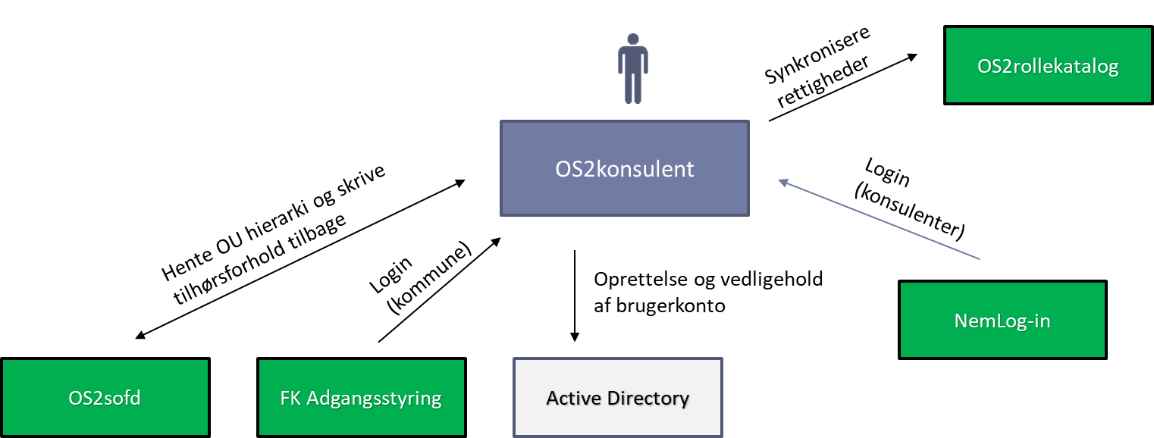

Overordnet løsningsbeskrivelse
OS2konsulent udstiller en web-portal der kan anvendes af hhv. kommunens administratorer og konsulenthuses ansatte og ledelse. De arbejdsgange der understøttes er
- Kommunale administratorer kan
  - Oprette konsulentvirksomheder (med CVR som unik nøgle)
  - Danne sig et overblik over konsulenter, fordelt på konsulentvirksomheder
  - Administrere konsulenter tilknyttet konsulentvirksomheder
  - Godkende anmodninger om konsulenter fra konsulentvirksomheder, og knytte en konsulent-arketype på en konsulent
  - Opsætte konsulent-typer (arketyper af konsulenter), herunder hvilke rettigheder en sådan konsulent-type er tildelt (rettigheder fra OS2rollekatalog + AD sikkerhedsgrupper)
  - Opsætte og vedligeholde fortrolighedsaftalen som en konsulent skal godkende
- Konsulenter kan
  - Anmode om adgang ved at logge ind i Løsningen, og udfylde en anmodningsblanket, og samtidig acceptere vilkår/fortrolighedsaftale
  - Nulstille kodeord på konsulentkontoen
  - Anmode om at få aktiveret sin AD konto hvis den er spærret (afhænger af opsætningen på konsulentkontoen).
- Konsulenters ledere/chefer kan
  - Oprette (og implicit godkende) en anmodning på vegne af en konsulent, eller godkende en konsulents anmodning (anmodningen skal stadig endelig godkendes af en kommunal administrator)

Detaljeret løsningsbeskrivelse
Nedenstående afsnit beskriver de enkelte elementer af løsningen.

Anmodning, godkendelse og oprettelse af konsulenter
Da flere af løsningselementerne spiller ind i dette flow, beskrives først processen en konsulentoprettelse skal igennem. Der er flere veje gennem denne proces, men grundlæggelse skal følgende være på plads
- Konsulentvirksomheden skal være oprettet på forkant af en kommunal administrator (CVR-nummer som unik nøgle)
- En kommunal administrator kan oprette en konsulent direkte, og knytte enten et MitID Erhverv UUID eller et CPR-nummer til konsulenten (mindst én af disse SKAL være udfyldt)
- En person med et MitID Erhverv udstedt af konsulentvirksomhedens CVR, kan logge ind i løsningen og enten anmode om en adgang til sig selv, eller anmod om en adgang til en ansat (og hermed angive at de er leder/chef i konsulentvirksomheden).
  - Hvis det er konsulent selv der anmoder om adgang, skal de angive e-mailadressen på deres leder, som så får en mail om de skal logge ind og godkende anmodningen
  - Hvis lederen logger ind og opretter anmodningen direkte, er lederens godkendelse automatisk pålagt anmodningen
  - Bemærk at for enkeltmandsvirksomheder vil man typisk anmode om adgang til sig selv – dette er lovligt i OS2konsulent, og anmoder og leder vil blot fremgå som den samme person i logsporet.
- En kommunal administrator i OS2konsulent skal endeligt godkende anmodningen før oprettelsen af selve konsulentkontoen afvikles
- I alle tilfælde samles et logspor på anmoder, leder-godkender og til sidst kommunal godkendelse
- Der anvendes et tilsvarende flow af ovenstående til efterfølgende reaktiveringer af konsulents adgange, hvor trin der vedrører selve oprettelsen af brugerkontoen i AD erstattes af reaktivering i stedet. Ved reaktiveringen skal konsulentens leder ikke ind og godkende, og det håndteres alene ved anmodning fra konsulenten og godkendelse af den kommunale administrator.
- Bemærk at ledergodkendelsen fra konsulentvirksomheden er baseret på tillid. Dvs. OS2konsulent laver ikke nogen kontrol af, at den person der udfører leder-godkendelsen, faktisk er leder i konsulentvirksomheden.
Nedenfor er forsøgt at illustrere de forskellige modeller via flowtegninger

Model 1 – konsulent oprettes af kommunale administrator
I denne model opretter den kommunale administrator konsulenten, og en egentlig anmod/godkend fra konsulenten og dennes leder er ikke nødvendig

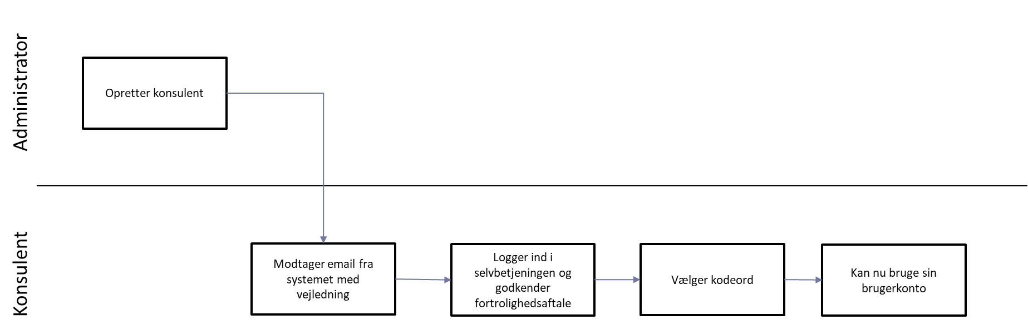

Model 2 – konsulent anmoder om adgang, der godkendes af konsulentens leder
I denne model anmoder konsulent selv om adgangen, konsulentens leder godkender efterfølgende anmodningen, og til sidst opretter administratoren kontoen

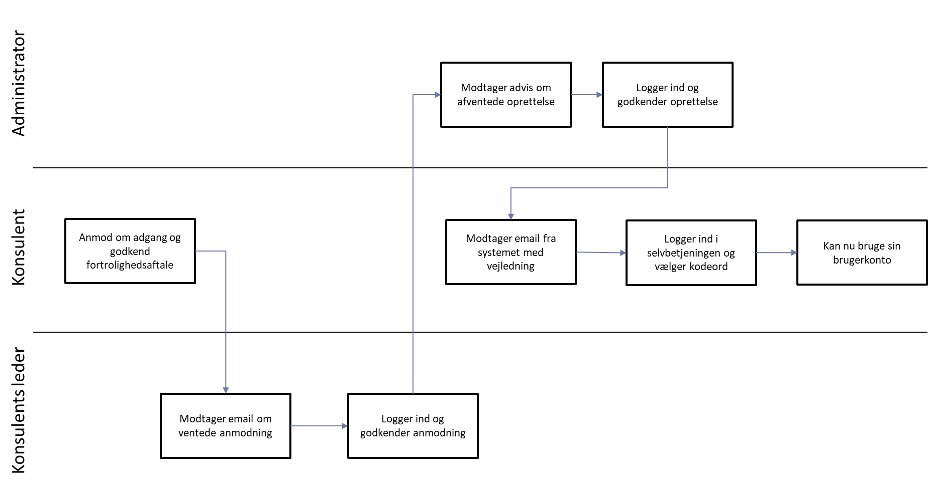

Model 3 – lederen anmoder om adgang til konsulenten
I denne model anmoder konsulentens leder direkte om adgangen til konsulenten (og konsulenten kan i praksis være lederen selv).
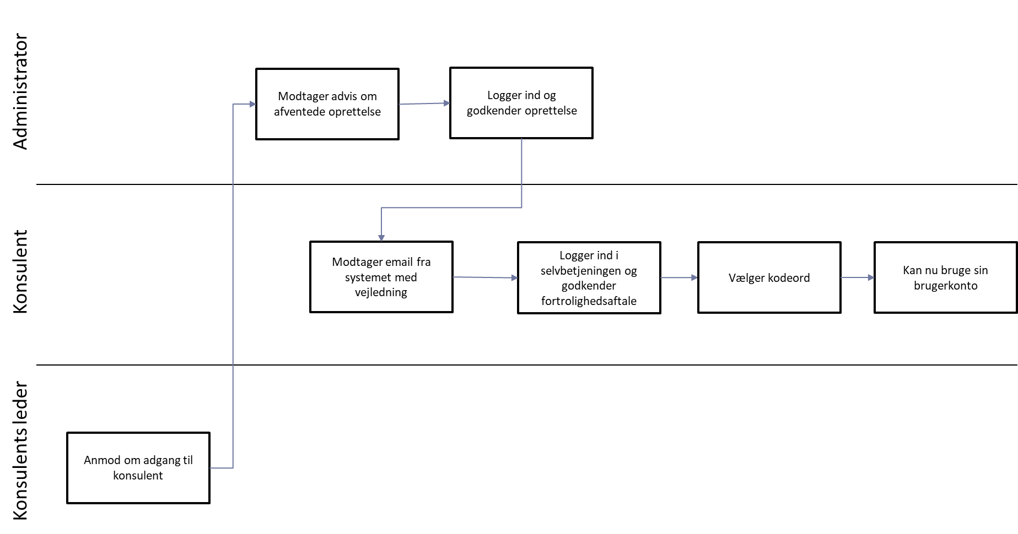

Login og rettighedsstyring
Login til løsningen håndteres enten af KOMBITs Context Handler (for kommunale administratorer), eller med MitID via NemLog-in (for konsulenter).
Ved login med MitID kan både privat MitID og MitID Erhverv anvendes – så længe der er et match til konsulenten vil login fungere. Bemærk at login med privat MitID forudsætter at konsulenten er oprettet på forkant, så CPR-nummeret er associeret med en konsulentkonto knyttet til virksomheden.

Logning
Alle udførende handlinger i løsningen logges til en auditlog. Herunder anmodninger, oprettelser, godkendelser m.m. Almindelige læse-handlinger auditlogges ikke.
Denne auditlog udstilles til kommunale administratorer, der kan se den i løsningen, og loggens indhold gemmes i 13 måneder.
Loggen kan downloades i CSV format til lokal anvendelse.
Loggen udstilles via API, så man kan udtrække den til lokalt SIEM system.

Permant logning
Visse handlinger skal gemmes permanent på konsulents stamdata i løsningen. Dvs ud over at blive logget i den normale log, så gemmes stamdata om disse handlinger også på konsulenten, så de ikke automatisk forsvinder efter 13 måneder
- Tidspunkt for konsulentens accept af fortrolighedsaftalen + MitID UUID anvendt til godkendelsen
- Tidspunkt for godkendelse af konsulenten – af hvem og med hvilket loginmiddel

Integration til OS2sofd
Integrationen til OS2sofd trækker tilgængelige organisationsenheder ud i OS2konsulent. Disse anvendes til at indplacere konsulenten under oprettelsen, så man ved hvilken enhed/leder der er ansvarlig for konsulenten i kommunen.
Integrationen overfører også oplysningen om aktive konsulenter til OS2sofd (for konsulenter med CPR-nummer), så der oprettes et tilhørsforhold med start/stop dato der følger konsulents aktiveringsperiode. Hermed sikres overførsel til FK Organisation, OS2rollekatalog m.m. via OS2sofds almindelige integrationer til andre systemer.
Bemærk at konsulenter uden CPR ikke overføres til de nævnte systemer, og alene oprettes i AD.

Integration til OS2rollekatalog
OS2konsulent trækker tilgængelige rettigheder fra OS2rollekatalog (it-systemer opmærket med ”Tillad rolletildeling via API”). Disse kan anvendes af en kommunal administrator når man opbygger ”konsulent arketyper”.
Integrationen sørger løbende for at aktive konsulenter tildeles (og senere fratages) de rettigheder som deres konsulent-arketype er opmærket med i OS2konsulent.
Igen bemærkes det at dette kun fungerer for konsulenter oprettet med CPR nummer.

Integration til Active Directory
OS2konsulents integration til Active Directory minder om den for OS2vikar, og den sikrer at
- Der oprettes en brugerkonto i AD til en konsulent, udfyldt med konsulentens CPR-nummer hvis denne er angivet på konsulenten.
- At brugerkontoen aktiveres og spærres i henhold til opsatte aktiveringsregler – med respekt for konsulentens arbejdsperiode (spærringen udføres af OS2konsulent, og ikke af OS2sofds IdM-processer)
  - Dette betyder at konsulenter skal markeres som sådan i OS2sofd, så OS2sofds egne IdM processer ikke rører ved disse konti
- At samme brugerkonto reaktiveres når konsulent igen har en aktiv arbejdsperiode
Brugerkonto oprettes med følgende navnestandard
kons-<virksomhedsprefix>-<4 cifret løbenummer>
Fx hvis man har opsat konsulentvirksomheden Digital Identity med virksomhedsprefix ”di”, så vil konsulenter i Digital Identity få brugerkonti som
kons-di-0001
kons-di-0002
kons-di-0003
... osv.
Endeligt har OS2konsulents integration til AD også en AD-gruppestyring som kendt fra OS2vikar, hvor den kan opsættes til at udtrække en stribe af AD grupper, som kan tildeles til vikarer på lige fod med roller fra OS2rollekatalog.

Brugergrænseflade til kommunale administratorer
En kommunal administrator starter med et overblik over alle oprettede konsulentvirksomheder, og kan herfra tilgå listen over brugere for hver konsulentvirksomhed ved at gå ind på konsulentvirksomhedens detaljeside.
Den kommunale administrator kan også tilgå en liste over alle oprettede konsulenter, vist en tabelliste, hvor en af kolonnerne indeholder navnet på konsulentvirksomheden.
Fra listen over konsulenter (enten under virksomheden eller på den store liste), kan man gå til detaljesiden for konsulenten

Oprette ny konsulentvirksomhed
Fra listen over konsulentvirksomheder, kan administratoren oprette en ny konsulentvirksomhed. En konsulentvirksomhed har 3 krævede felter, navn, CVR og virksomhedsprefix (anvendes til navne på brugerkonti for den konsulentvirksomhed).
Man kan efterfølgende redigere virksomheden, hvor alt på nær CVR kan redigeres. Bemærk at ændringer i virksomhedsprefix kun vil slå igennem for fremtidige konsulenter, og ikke påvirke brugernavnene på allerede oprettede konsulenter.

Oprette, godkende eller redigere en konsulent
En konsulent oprettes altid i regi af en konsulentvirksomhed. Konsulenten udfyldes med navn, e-mail og enten CPR-nummer eller MitID Erhverv UUID.
Hvis konsulenten oprettes uden en forudgående anmodning, vil den kommunale administrator stå som anmoder, godkender og opretter.
I forbindelsen med oprettelsen skal der angives følgende krævede oplysninger
- Konsulent arketype (i praksis en nem måde at tildele en række standard rettigheder)
  - Når man redigerer en konsulent senere, så er arketypen omdannet til tildelte rettigheder på baggrund af den valgte arketype.
  - Navnet på arketypen overføres som titel til OS2sofd på det tilhørsfohold der oprettes.
  - Tilhørsforholdet der oprettes i OS2sofd sættes med ”må ikke arve rettigheder” flagget, så det kun er rettigheder opsat i OS2konsulent som er gældende for konsulenten
- Supplerende rettigheder på denne konsulent – i praksis løbende vedligehold af de rettigheder som blev givet oprindeligt ud fra arketypen
- Start og stop dato for arbejdsperioden
- Aktiveringsperiode (skal kontoen være aktiv 24/7 i hele perioden, eller i et bestemt konfigurabelt tidsrum, fx 8-16 mandag/fredag, eller skal den kun kunne aktiveres for 8 timer af gangen, ved login med MitID og aktivering af konsulenten selv)
- Tilknyttet enhed (præsenteres som en træ-struktur som kendt fra OS2sofd, hvor man kan vælge én enhed at knytte konsulenten til)
Endeligt kan man optionelt tilføje et mobilnummer på konsulenten. Flere af disse oplysninger vil i anmod-scenariet komme fra konsulenten selv (eller dennes leder) som en del af anmodningsblanketten.
Bemærk at hvis en konsulent er oprettet af en kommunal adminsitrator, skal konsulenten logge ind i selvbetjeningen INDEN deres AD konto bliver aktiv, da de skal godkende vilkårene inden de kan tage kontoen i brug.

Spærre/forlænge en konsulent
En konsulent kan altid spærres før tid, og evt. forlænges/genåbnes af en kommunal administrator. I praksis anvendes stop-datoen for en arbejdsperiode (eller oprettelsen af en ny arbejdsperiode) som styring for dette.

Vedligeholde fortrolighedsaftalen
Alle konsulenter skal godkende en fortrolighedsaftale som en del af anmodningen, eller evt. efter oprettelsen ved at logge ind i selvbetjeningen.
Den kommunale administrator kan tilpasse fortrolighedsaftalen. En ændring af denne vil dog ikke kræve at allerede oprettede konsulenter skal gengodkende aftalen. Dette vil først ske hvis de anmoder om en forlængelse i fremtiden.

Vedligeholde besked-skabelon til oprettede konsulenter
Administratoren kan vedligeholde brødteksten i den besked der sendes til konsulenter når de oprettes og/eller reaktiveres i OS2konsulent.
Beskederne sendes via digital post hvis der er cpr på konsulenten, eller ved e-mail hvis konsulenten ikke er oprettet med cpr.

Vedligeholde arketyper
En administrator kan oprette arketyper for konsulenter. Disse opsættes med de rettigheder i hhv OS2rollekatalog og AD som en konsulent af denne type skal have. Bemærk at hvis en konsulent oprettes uden CPR, så får de kun AD rettighederne, og ikke dem fra OS2rollekatalog.
Arketyper kan oprettes, vises på liste, redigeres og slettes. Bemærk at ændringer til en arketype ikke slår igennem på en allerede oprettet konsulent.
Hvis man ikke ønsker at standardisere rettigheder via arketyper, kan man blot oprette arketyper som en måde at sætte stillingsteksten på konsulenter, og så styre rettighederne direkte på konsulenten.

Brugergrænseflade til konsulenter
En konsulent der har fået oprettet en brugerkonto, kan altid logge ind i OS2konsulents brugergrænseflade. Her kan de se stamdata om deres brugerkonto, og hhv.
- Låse kontoen op i tilfælde af at den er låst i AD – typisk pga. for mange forkerte kodeordsforsøg
- Nulstille kodeordet hvis de har glemt det
- Godkende og se fortrolighedsaftalen
Bemærk at konsulenten ikke kan åbne en spærret/udløbet konto på denne måde.
Endelig kan en konsulent også anmode om at få åbnet en spærret/udløbet konto, hvilket efterfølgende kræver ny godkendelse af kommunens administrator (men ikke en ny godkendelse af konsulentvirksomhedens leder).

Besked ved oprettelse/forlængelse af konsulent
Der sendes altid en besked til konsulenten når denne oprettes, samt ved reaktiveringer. Indholdet af denne besked vedligeholdes via brugergrænsefladen af de kommunale administratorer, og er tiltænkt oplysninger om kodeords-reset, vpn adgang m.m. som er relevante for konsulenten.
Beskeden sendes enten via digital post eller som e-mail (afhængig af om det er cpr på konsulenten).
Beskedens tekst kan opsættes i OS2konsulent.

Sletning af persondata
OS2konsulent sletter automatisk alle data om konsulenter 13 måneder efter de sidst har været aktive. En konsulent som har været inaktiv i 13 måneder skal oprettes forfra hvis de skal have adgang igen.
Settingen med de 13 måneder gøres konfigurabel, så man kan få en lavere værdi end 13 måneder hvis det ønskes.

Dokumentation, vejledninger m.m.
Løsningen designes så den er intuitiv at anvende, og der udarbejdes ikke en egentlig brugervejledning til at anvende løsning. Løsningsbeskrivelsen opdateres som en del af leverancen, så den kan anvendes som en produktbeskrivelse efter løsningen er klar til anvendelse.

Tidsplan
Det forventes at opgaven kan udføres på 2 kalendermåneder, med opstart 1 kalendermånede efter bestilling. Ovenstående med respekt for evt ferieperioder (fx påske og sommerferie).
Eksempel
- Opgaven bestilles til udvikling 15. marts 2025
- Opgaven påbegyndes 22. april 2025 (pga påske)
- Opgaven afsluttes 22. juni 2025

Pris
Udviklingen af ovenstående løsning tilbydes til 289.000 DKK ex. moms.
Der tilbydes drift af løsningen til 11.658 DKK om året – hvor OS2sofd er et forudsætningssystem, og OS2rollekatalog er et optionelt system (integrationen til OS2rollekatalog er ikke en nødvendighed).

